18 ноября 2022 года
на территории Дальнереченского муниципального района будет проводится Всероссийский день правовой помощи детям
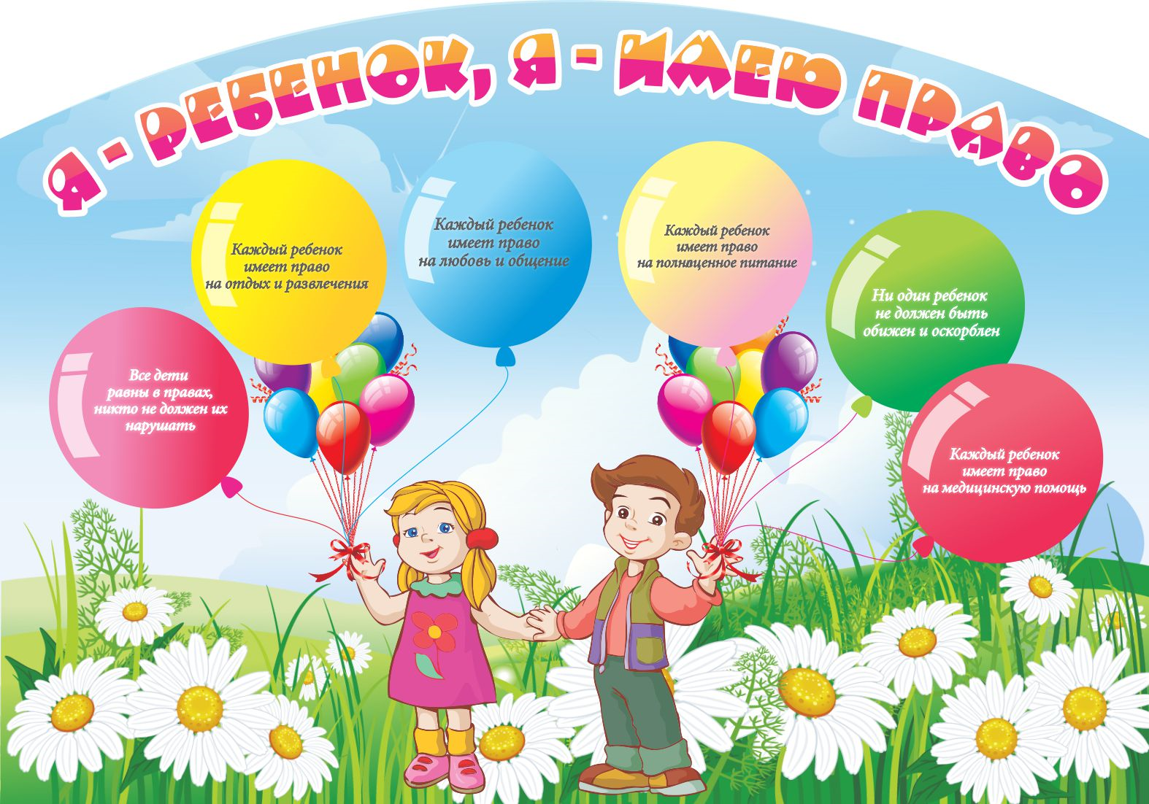

План мероприятий:
- Правовое консультирование несовершеннолетних и их законных представителей по вопросам связанных с защитой прав и интересов несовершеннолетних, в том числе детей-сирот, и детей, оставшихся без попечения родителей можно получить, обратившись в отдел опеки и попечительства Дальнереченского муниципального района по адресу: г. Дальнереченск, ул. Даманского, 28, каб. № 38 отдел опеки и попечительства и по т.8 (42356) 32-1-57 Звягинцева Светлана Владимировна, Лехова Елена Владимировна.
- Правовое консультирование несовершеннолетних и их законных представителей по вопросам защиты прав и интересов несовершеннолетних обратившись КДНиЗП администрации Дальнереченского муниципального района по адресу: г. Дальнереченск, ул. Даманского, 28, комиссия по делам несовершеннолетних и защиты их прав администрации ДМР и по т.8 (42356) 25-8-52 Демчук Маргарита Валерьевна, Марияш Тамара Михайловна.
- Круглый стол «Оказание правовой помощи несовершеннолетним» в КГОБУ «Ракитненская КШИ» в 13.00ч. КГОБУ Ракитненская КШИ,
4. «День правовой грамотности» в образовательных учреждениях Дальнереченского муниципального района, в рамках которого пройдут классные часы с участием сотрудников МО МВД России «Дальнереченский»:
- Начальные классы – «Мои права»
- Среднее звено – «Права и обязанности гражданина России»
- Старшее звено – «Конституция – основной закон гражданина Российской Федерации»
5. Работа телефона «доверия» в МО МВД РФ «Дальнереченский» - 8 (42356) 34-7-56 Струняшев Алексей Викторович, заместитель начальника ОУУП и ПДН МО МВД РФ «Дальнереченский»
6. 16 ноября 2022г. в СРНЦ «Надежда» Круглый стол «Дадим детству состояться» с участием несовершеннолетних, родителей, сотрудников МО МВД России «Дальнереченский», юристов, адвокатов.

